ПАХУЧАЯ ПРАВДА О СОСТАВЕ И ВРЕДЕ НАСВАЯ

Насвай дает высокий риск привыкания, рак ротовой полости и пищевода, заболевания желудочно-кишечного тракта. Применяют его, закладывая под нижнюю или верхнюю губу, под язык или в носовую полость. Легализация новой дури может увеличить заболеваемость молодежи.

О веществе ходят разные слухи: говорят, что это надежное средство, чтобы бросить курить; считают его то релаксантом, то видом табачного изделия.

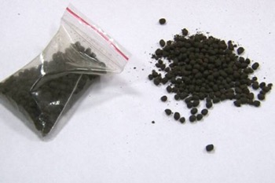
Но в официальном Перечне наркотических веществ, подлежащих контролю, составляющих компонентов насвая нет, в Беларуси отсутствует и уголовная ответственность за распространение этого вещества. В ряде стран СНГ насвай свободно продают на рынках.

Какой же состав насвая? Название, вероятно, связано с тем, что раньше для его изготовления использовали растение нас. По некоторым данным, основной компоненты насвая — махорка или табак. В смесь добавляют гашеную известь, золу растений, верблюжий кизяк или куриный помет, иногда масло, а кое-где к навозу подмешивают сухофрукты и приправы. Есть данные и о другом составе насвая, когда табачную пыль, клей, известь, воду или растительное масло скатывают в шарики. Добавки держат форму, гранулируют пылеобразные отходы табачного производства.
В официальных документах насваем считают некурительный табак для сосания.
Внешний вид у него разный — от зеленых шариков до серовато-коричневого порошка. Говорят, что свежий насвай выглядит как крупные, зеленые зернышки, лежалый похож на порошок почти черного цвета.
Фабричного насвая нет. Лепят в домашних условиях — там, где находят нужное количество верблюжьего кизяка или куриного помета.
В практике отмечены также последствия краткосрочного и длительного воздействия насвая: сильное жжение слизистой ротовой полости, тяжесть в голове, а позднее — во всем теле; апатия, резкое слюноотделение, головокружение, расслабленность мышц.
Недопустимо глотать обильно выделяющуюся слюну, которую гонит насвай. Она или крупинки зелья вызывают тошноту, рвоту, понос. Именно рвота мучает начинающих потребителей. Бывалые перестают замечать жжение, неприятный запах и вкус, для них они — норма. Опасно сочетать насвай с алкоголем, эффект непредсказуем.
Насвай можно отнести к числу психотропных веществ. Его употребление отражается на психическом развитии подростков — снижается восприятие и ухудшается память, появляется неуравновешенность. «Насвайщики» не скрывают, что у них есть проблемы с памятью. Очень скоро изменяется личность подростка, нарушается психика, нервирует непреходящее состояние растерянности.
Поскольку в насвае намешано всего, то у сосущих его может развиться зависимость не только никотиновая, но и от других химических веществ. Вскоре подростку хочется уже более сильных ощущений…
Насвай заставляет перейти к наркотическим и другим, более сильным психотропным веществам.
Ташкентский, ферганский, андижанский, насыбай, нацвай, анасвай, асмай, атмай, носвай (как только его ни называют) уже не удовлетворяет. Так приближается бездна.

Вред насвая

По данным узбекских онкологов, 80% случаев рака языка, губы, полости рта, гортани были связаны с потреблением насвая.
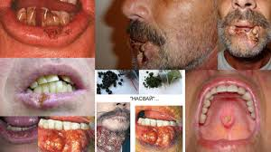
Экскременты животных в составе насвая заражают кишечными инфекциями и паразитарными заболеваниями, в т. ч. вирусным гепатитом.
Когда растение поливают неразбавленным куриным пометом, оно «сгорает». То же происходит и в организме человека: в первую очередь, «горят» слизистые рта и желудочно-кишечного тракта. Язва желудка обеспечена.
От табака в насвае развивается никотиновая зависимость. Специалисты из Кыргызстана, где эта дурь распространена давно, считают, чтотакая форма табака более вредна, чем курение сигарет. Человек получает большую дозу никотина, отсюда сильная наркотическая зависимость.
Насвай разрушает зубы.
Министерство здравоохранения Беларуси стоит на позиции полного запрета насвая на территории нашей страны на законодательном уровне.

